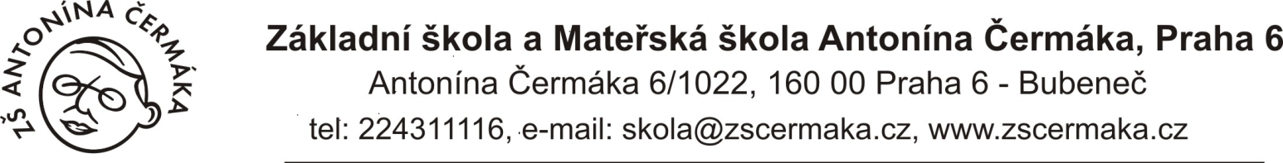

ZŠ A MŠ Antonína Čermáka V Praze 17.květen 2017
Antonína Čermáka 1022/6
16000 Praha 6 – Bubeneč
(dále jen objednavatel),
Tel:224311116
IČ:48133850
DIČ: škola není plátcem DPH

Dodavatel
Mirka Śulcová
DEVAR Praha,s.r.o.
Komárkova 1221/18
14800 Praha 4

IČO:62908057
DIČ:CZ 62908057

Objednávka učebnic
Objednáváme u Vás učebnice AJ pro 1-6 třídy ZŠ.
Celková cena 250.224,-Kč vč.DPH

S přáním hezkého dne

Krucká Zuzana, ekonom Školy

